Министерство науки и высшего образования Российской Федерации
Федеральное государственное автономное образовательное учреждение
высшего образования
Национальный исследовательский ядерный университет «МИФИ»
Саровский физико-технический институт – филиал НИЯУ МИФИ
Физико-технический факультет
Кафедра философии и истории
VII Саровские молодежные чтения
Всероссийская научно-практическая студенческая конференция
«Ядерный университет и духовное наследие Сарова»
24,25,27,28 апреля 2023 г.
XХХV студенческая конференция по гуманитарным и социальным наукам СарФТИ НИЯУ МИФИ
XV студенческая онлайн-конференция по истории СарФТИ НИЯУ МИФИ
«Ядерный университет и духовное наследие Сарова»
25,28 апреля 2023 г.

Михаил Ильич Кошкин
(1898 - 1940 гг.)
Доклад:
студентов группы ПМФ12
Я. Шепель (руководитель), А. Забусов, Л. Малышева
Преподаватель:
кандидат исторических наук, доцент
О.В. Савченко

Саров-2023

Аннотация
В нашем докладе мы расскажем о жизни и деятельности Михаила Ильича Кошкина.
В докладе рассмотрены детский и юношеский периоды жизни, служба в Красной Армии во время Гражданской войны, время учёбы и партийной работы.
Основное внимание в докладе уделено деятельности М.И. Кошкина в качестве конструктора нескольких моделей советских гусеничных танков довоенного периода, а также первого главного конструктора танка Т-34.
Также в докладе собраны воспоминания современников о М.И. Кошкине и его «детище» – танке Т-34 и уделено внимание тому, как сохраняется память об этом человеке.

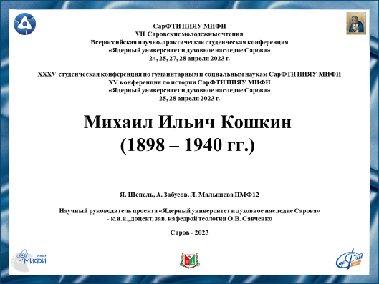
Слайд 1
Добрый день, уважаемые члены жюри и участники конференции!
Мы представляем доклад о жизни и деятельности Михаила Ильича Кошкина.
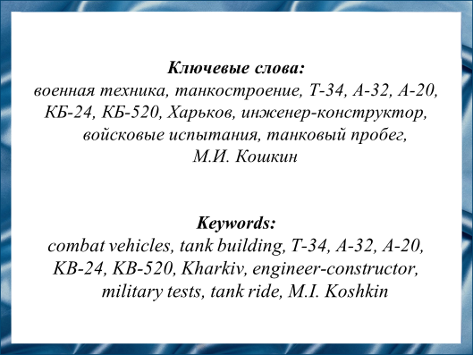
Слайд 2
Мы расскажем об этом выдающемся инженере, конструкторе, руководителе и испытателе военной танковой техники, который способствовал созданию современных для довоенного времени моделей советских танков, в том числе легендарного Т-34, давших Красной армии преимущество на полях сражений Великой Отечественной войны.
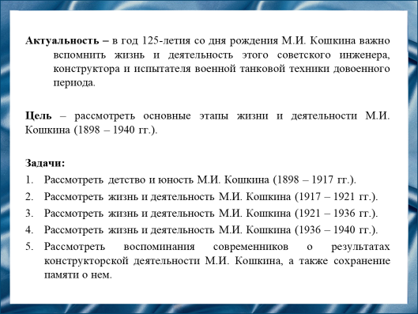
Слайд 3
Наша цель – рассмотреть основные этапы жизни и деятельности Михаила Ильича Кошкина.
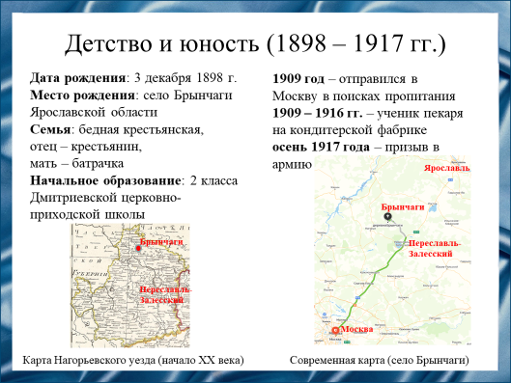
Слайд 4
Он родился в 1898 году в бедной крестьянской семье. Отцу приходилось постоянно уезжать на заработки, в основном, лесозаготовки. Из-за нищеты мать ушла батрачить, а сам Михаил поступил в Дмитриевскую церковно-приходскую школу, где проучился до третьего класса. В 11 лет мальчик отправился в Москву в поисках пропитания. Он устроился на кондитерскую фабрику учеником пекаря и проработал там 8 лет. От пекарного производства Михаил перешел к «механике» и освоил ремонт карамельных автоматов.
В 1917 году, незадолго до революции, юношу призвали в армию. Он был ранен и затем демобилизован за несколько месяцев до Октябрьской революции.
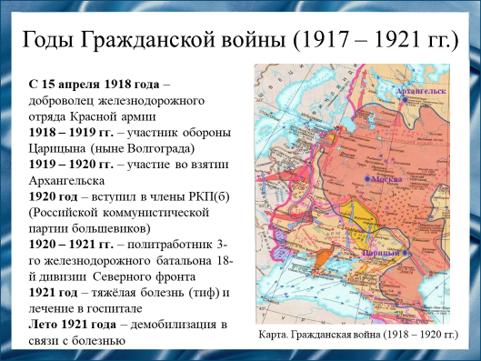
Слайд 5
В Гражданскую войну Михаил Ильич Кошкин воевал на стороне большевиков. Весной 1918 года он ушел добровольцем в железнодорожный отряд рабоче-крестьянской Красной Армии. До 1919 года был защитником Царицына (ныне Волгограда). Позже был переведен в 3-й железнодорожный батальон, в составе которого участвовал во взятии Архангельска. После службы на бронепоезде молодой человек заинтересовался бронетехникой.
Во время службы на Северном фронте он вступил в члены Российской Коммунистической партии большевиков и был избран секретарем партийной ячейки. Во время переправки на Польский фронт заболел тифом, был направлен на лечение в госпиталь, а позже демобилизован.
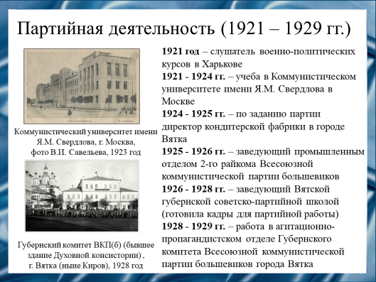
Слайд 6
Жизнь Михаила Ильича с 1921 по 1929 годы была посвящена партийной деятельности. Сперва учёба – на военно-политических курсах в Харькове, а после в Москве в университете имени Я.М. Свердлова. В свободное от занятий время преподавал в кружке политической грамоты, читал лекции по политической экономии.
После окончания учебы Михаил Ильич был направлен по партийному заданию в город Вятку (ныне Киров), где руководил кондитерской фабрикой, а позже заведовал промышленным отделом райкома Всесоюзной коммунистической партии большевиков, был заведующим Губернской советско-партийной школой и работал в агитационно-пропагандистском отделе Губернского комитета партии.
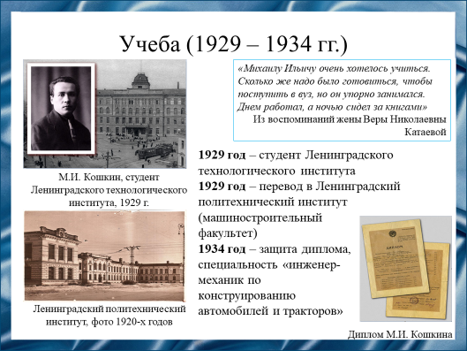
Слайд 7
Несмотря на удачную партийную карьеру, Михаил Ильич не забыл свое увлечение техникой. Ему очень хотелось учиться. При содействии Сергея Мироновича Кирова, первого секретаря Ленинградского областного комитета партии, в 1929 году Михаил Ильич был зачислен в Ленинградский технологический институт, а позже переведен на машиностроительный факультет Ленинградского политехнического института.
В 1934 году он защитил диплом и был рекомендован к работе на предприятиях тяжелой промышленности. Однако мечтой Михаила Ильича была разработка и конструирование новой техники, и он добился продолжения работы в конструкторском бюро.
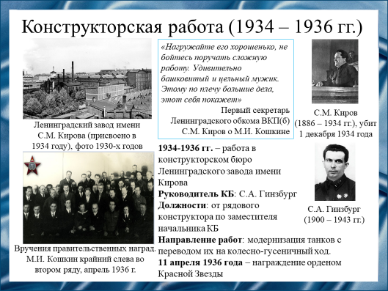
Слайд 8
В течение двух с половиной лет работал в Конструкторском бюро Ленинградского завода имени С.М. Кирова под начальством опытного танкостроителя Семена Александровича Гинзбурга. Сам Сергей Миронович Киров, не раз указывая на Михаила Ильича, советовал: «Нагружайте его хорошенько, не бойтесь поручать сложную работу. Удивительно башковитый и цельный мужик. Этому по плечу большие дела, этот себя покажет». С должности рядового конструктора Михаил Ильич дошёл до заместителя начальника конструкторского бюро. В это время КБ работало над модернизацией серийных танков Т-28 и Т-26 с переводом их на колёсно-гусеничный ход. Работа была проведена успешно и 11 апреля 1936 года Михаил Ильич Кошкин, в числе других конструкторов, «за отличную работу в области машиностроения» был награждён орденом Красной Звезды.
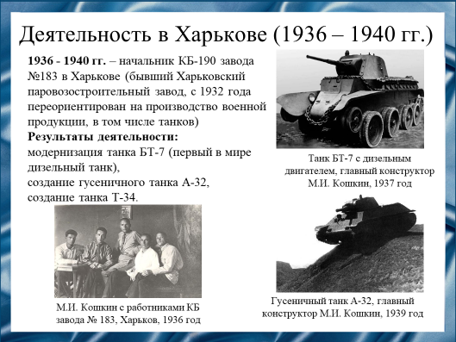
Слайд 9
В 1936 году Михаил Ильич, который к этому времени уже обладал большим опытом организационной работы, деловыми качествами и личным стремлением создать танк нового поколения, по направлению Народного комиссариата тяжелой промышленности был направлен в Харьков, где занял должность начальника конструкторского бюро завода № 183. Первым заданием молодого руководителя стала модернизация легкого колесно-гусеничного танка БТ-7, получившего дизельный двигатель. Под его руководством был создан первый в мире дизельный танк. Также Михаил Ильич Кошкин доказал преимущество гусеничного хода над колесным и смешанным. В результате был создан гусеничный танк А-32, показавший превосходную маневренность на пересеченной местности.
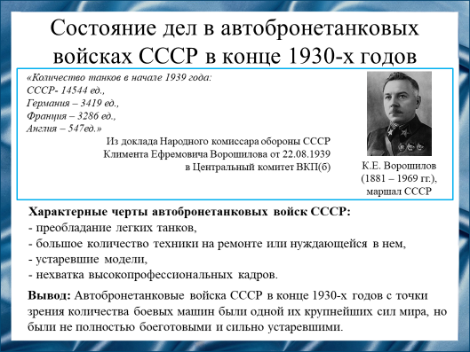
Слайд 10
Рассмотрим положение дел в автобронетанковых войсках Рабоче-Крестьянской Красной Армии в конце 1930-х годов. К 1939 году армия СССР обладала наибольшим парком танковой техники в Европе. На ее вооружении стояли преимущественно «легкие» танки со слабым вооружением и броней, многие из которых требовали ремонта. Также ощущался кадровый голод.
Таким образом, при существенном количественном превосходстве автобротеанковые войска были недостаточно боеготовыми и уступали в современном оснащении, надежности и броневой защите западным моделям.
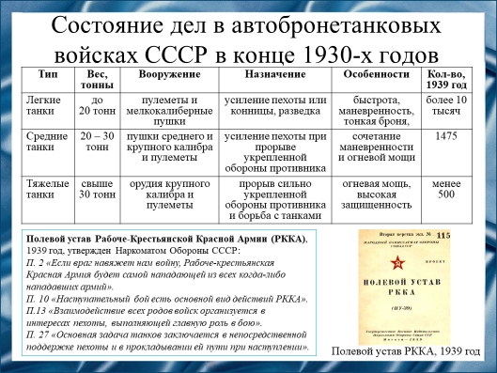
Слайд 11
Причины такого положения являлись, прежде всего, следствием действующей военной стратегии. Она была отражена в Полевом уставе. Единственно возможной считалась тактика наступательного боя на территории врага и танкам отдавалась лишь роль поддержки пехоты. Для этого требовались более быстрые, легкие, маневренные танки, которые будут стремительно передвигаться по хорошим дорогам стран - противников. Это было реализовано на практике.
В результате в конце 1930-х годов на вооружении советской армии находилось более 90% «легких» танков, а «средние» и «тяжелые» танки были малочисленны.
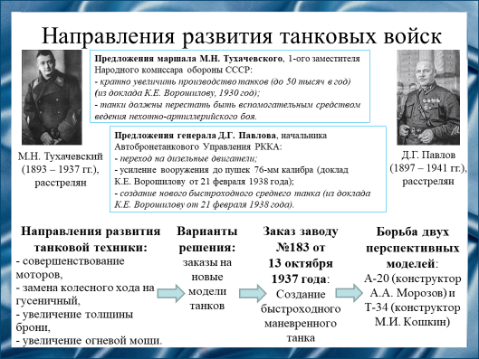
Слайд 12
Тем временем в воздухе витало предчувствие войны. Страна нуждалась в современном и надежном вооружении. Назрела необходимость качественного изменения танковой техники.
Маршал СССР Михаил Николаевич Тухачевский считал, что будущая война станет войной моторов, где танки перестанут быть вспомогательным средством ведения боя, поэтому предлагал кратно увеличить их производство. А генерал армии Дмитрий Григорьевич Павлов добился появления заказа государства на создание быстроходного «среднего» танка.
Основным направлениями развития танковой техники стали установка дизельных двигателей для увеличения скорости, замена колесного хода гусеничным для большей проходимости, увеличение толщины брони и огневой мощи. Это привело к появлению заказов на новые модели более тяжелых танков.
Такой заказ получил завод №183. Михаил Ильич Кошкин работал над своей моделью танка, получившего в дальнейшем индекс «Т-34». Одновременно под руководством Александра Александровича Морозова велась разработка еще одной модели танка А-20, ставшего конкурентом Т-34.

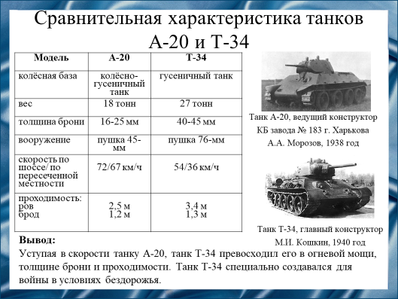
Слайд 13
На данном слайде представлена сравнительная характеристика танков моделей А-20 и Т-34. Очевидно, что танк Т-34, создававшийся для ведения войны в условиях бездорожья, превосходил модель А-20 в огневой мощи, толщине брони и проходимости.
Технические преимущества танка, заложенные еще на этапе конструирования его главным конструктором, стали залогом превосходства танков Т-34 во время Великой Отечественной войны на поле боя, что, в конечном итоге, способствовало разгрому врага.
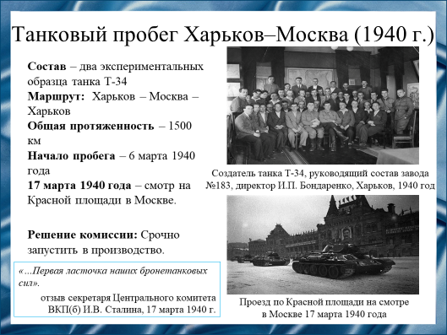
Слайд 14
В конце 1939 - начале 1940 года Михаил Ильич Кошкин строит два опытных образца танка с индексом «Т-34». Они обладали полностью гусеничным ходом, увеличенной боевой массой и двойной толщиной брони. Однако эти танки для показа новой техники в Москве 17 марта 1940 года не имели достаточного пробега для перехода к публичным испытаниям. Михаил Ильич рискнул и решил перегнать танки в Москву своим ходом. Это позволило одновременно провести полевые испытания и набрать необходимый пробег. Поскольку на тот момент танк Т-34 был засекреченным, маршрут строился в обход дорог и населенных пунктов. К тому же еще лежал снег. Условия танкового пробега были по-настоящему экстремальными. В ночь на 6 марта колонна с двумя закамуфлированными танками двинулась в путь. За рычаги танков Михаил Ильич часто садился сам. Все недостатки конструкции, которые проявлялись во множественных мелких поломках, устранялись в полевых условиях. Спустя почти неделю, 12 марта, танки были в Москве, а 17-го состоялась их триумфальная демонстрация на Красной площади.
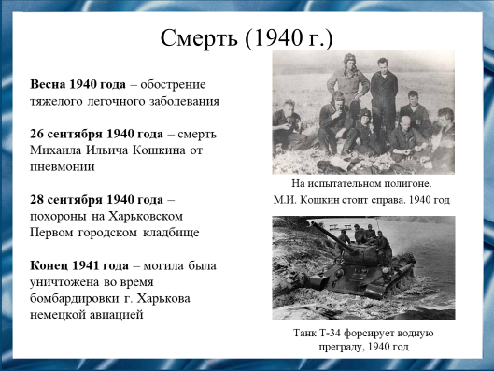
Слайд 15
Очень тяжелые условия танкового пробега не прошли бесследно для здоровья Михаила Ильича. Главный конструктор почти не спал, плохо питался, лично устранял неполадки, помогал в форсировании водных препятствий, находясь в ледяной воде. В результате он заболел. Сильная пневмония стала причиной смерти. 26 сентября 1940 года Михаил Ильич Кошкин умер и был захоронен на харьковском Первом городском кладбище. Могила его не сохранилась, так как была уничтожена во время бомбардировок немецкой авиацией города Харькова в конце 1941 года.
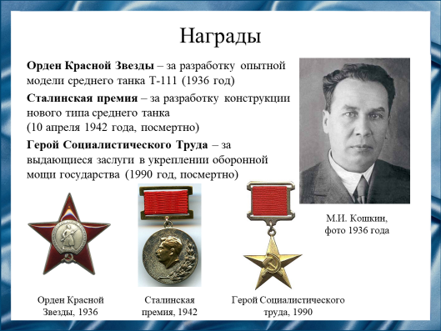
Слайд 16
Михаил Ильич Кошкин внес существенный вклад в историю танкостроения, стал первым главным конструктором танка Т-34. За свой труд он при жизни был награжден Орденом красной Звезды, а после смерти – Сталинской премией и званием Героя Социалистического Труда.
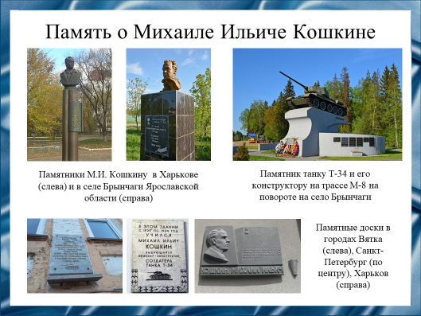
Слайд 17
Россияне чтут память об этом талантливом человеке, много сделавшем для увеличения обороноспособности своей Родины. На его малой родине, в селе Брынчаги Ярославской области, и в городе Харькове установлены памятники выдающемуся конструктору, на зданиях в городах, где жил, работал и учился Михаил Ильич Кошкин, установлены мемориальные доски.
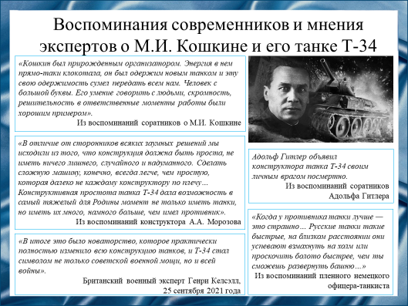
Слайд 18
На данном слайде представлены выдержки из воспоминаний современников и мнения экспертов о Михаиле Ильиче Кошкине и танке Т-34. Соратники вспоминают о нем не только как о талантливом конструкторе, но и о смелом, решительном человеке. Человеке с большой буквы. Наши противники, напротив, люто ненавидели танк Т-34 и его создателя.
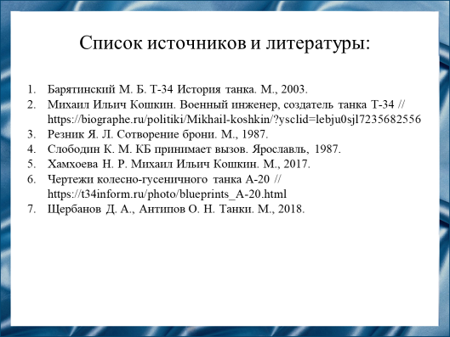
Слайд 19
Наш доклад основывается на данных источниках и литературе. Все источники указаны на слайде.
- Барятинский М. Б. Т-34 История танка. М., 2003.
- Михаил Ильич Кошкин. Военный инженер, создатель танка Т-34 // https://biographe.ru/politiki/Mikhail-koshkin/?ysclid=lebju0sjl7235682556
- Резник Я. Л. Сотворение брони. М., 1987.
- Слободин К. М. КБ принимает вызов. Ярославль, 1987.
- Хамхоева Н. Р. Михаил Ильич Кошкин. М., 2017.
- Чертежи колесно-гусеничного танка А-20 // https://t34inform.ru/photo/blueprints_A-20.html
- Щербанов Д. А., Антипов О. Н. Танки. М., 2018.
Слайд 20
Спасибо за внимание!

Резюме для СМИ
Михаил Ильич Кошкин – выдающийся советский конструктор бронетанковой техники. Он создал легендарный танк Т-34. Лично участвовал в знаменитом танковом пробеге по маршруту Харьков – Москва на двух опытных образцах танка Т-34 с целью демонстрации возможностей новой модели и участия в смотре военной техники на Красной площади в Москве в марте 1940 года. Результатом смотра стало ускоренное внедрение танка Т-34 в промышленное производство. Благодаря работе Михаила Ильича Кошкина, Красная Армия получила манёвренный и надёжный танк, ставший залогом победы нашего народа в Великой Отечественной войне.

